THE RADIANCE OF AEGIS
HERO CHARACTER SHEET
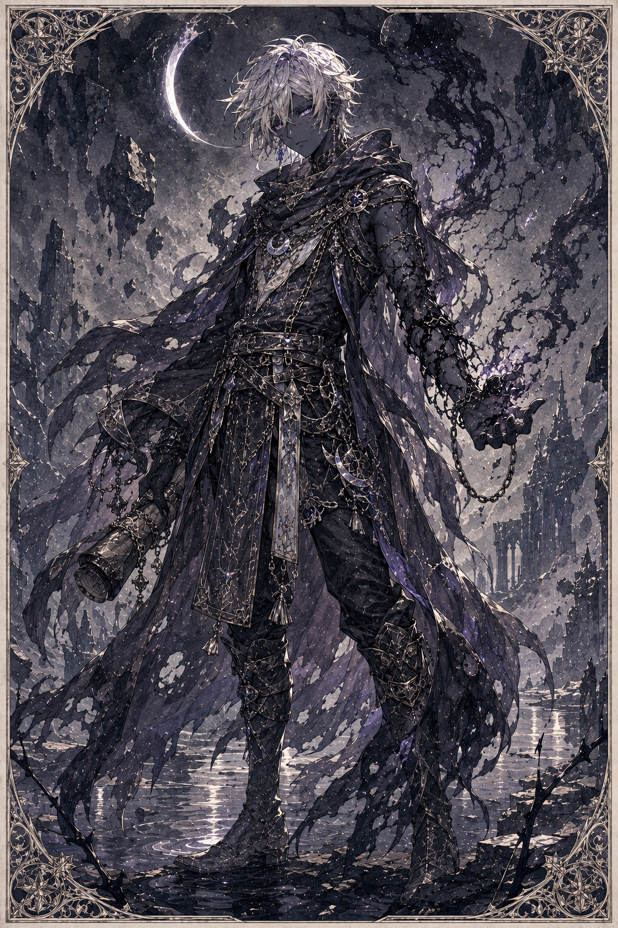
UMBRA NOCTIS
“The Shadow Who Chose the Light”
────────────────────────────────────────
PAGE 1 — HERO PROFILE
────────────────────────────────────────
A. CHARACTER IDENTITY
Nama Karakter: Umbra Noctis
Ras: Umbral
Gelar Hero: Bayangan yang Memilih Terang / The Shadow Who Chose the Light
Wilayah Asal: Penumbra
Role dalam Party: Infiltrator / Shadow Portal User / Negative Aura Detector
Elemen / Aura: Bayangan, Penumbra, Energi Negatif, Celah Gelap
Senjata Utama: Shadow Blade dan portal bayangan
Moral Direction: Makhluk bayangan yang memilih melawan takdir gelap bangsanya
Short Description:
Umbra Noctis adalah seorang Umbral dari Penumbra, wilayah bayangan yang berada di antara dunia terang dan kegelapan yang bocor. Bagi dunia terang, ia terlihat seperti monster. Bagi kaumnya sendiri, ia dianggap pengkhianat karena menolak tunduk pada Noxius. Ia adalah sosok sunyi, waspada, dan penuh rasa bersalah, tetapi keberaniannya muncul dari pilihan paling sulit: berdiri di sisi cahaya meski lahir dari bayangan.
────────────────────────────────────────
B. CORE ATTRIBUTES
Strength: 11
Dexterity: 18
Constitution: 13
Intelligence: 17
Wisdom: 18
Charisma: 12
Attribute Summary:
Umbra adalah hero dengan keunggulan pada kecepatan, penyusupan, pembacaan energi negatif, dan kecerdasan taktis. Ia bukan petarung garis depan, tetapi sangat berbahaya ketika bergerak dari celah bayangan. Kekuatan terbesarnya adalah melihat jalan tersembunyi, mendeteksi ancaman yang tidak tampak, dan membuka akses ke tempat yang tidak bisa dijangkau hero biasa.
────────────────────────────────────────
C. COMBAT PROFILE
Armor Class: 16
Initiative: +4
Speed: 30 ft / Shadow Step Movement
HP Type: Medium-Low Durability
Main Weapon: Shadow Blade
Fighting Style: Stealth Infiltrator / Shadow Skirmisher
Element / Aura: Umbral Shadow and Penumbra Rift
Weakness: Sacred Light, Trust Issues, Anti-Shadow Barrier
Resistance: Darkness, Fear Aura, Negative Energy Pressure
Battle Role:
Umbra bertarung dengan cara menghilang, berpindah melalui bayangan, menyerang titik lemah, lalu mundur sebelum musuh sempat membalas. Ia sangat berguna untuk misi penyusupan, membaca celah musuh, mendeteksi energi negatif, dan membuka jalur rahasia. Dalam party, Umbra adalah bayangan yang bergerak lebih dulu ketika jalan terang terlalu mudah diawasi.
────────────────────────────────────────
D. SIGNATURE ABILITIES
1. Penumbra Step
Type: Shadow Mobility
Effect:
Umbra berpindah dari satu bayangan ke bayangan lain dalam jarak pendek. Kemampuan ini membuatnya sulit ditangkap dan sangat efektif untuk menghindari serangan langsung.
Visual:
Tubuh Umbra pecah menjadi asap hitam tipis, lalu muncul kembali dari bayangan lain dengan mata ungu redup.
2. Shadow Blade
Type: Melee / Stealth Attack
Effect:
Umbra membentuk bilah senjata dari bayangan padat untuk menyerang titik lemah musuh. Serangan ini lebih efektif jika dilakukan dari posisi tersembunyi atau dari belakang target.
Visual:
Pedang hitam tipis muncul dari telapak tangannya, berkilau seperti malam tanpa bulan.
3. Negative Aura Sense
Type: Detection Skill
Effect:
Umbra dapat merasakan jejak emosi negatif, korupsi, ketakutan, kebencian, dan celah Penumbra yang mulai terbuka di dunia terang.
Visual:
Mata Umbra menyala ungu gelap, sementara garis bayangan di tanah bergerak seperti urat hitam menuju sumber energi negatif.
4. Umbral Veil
Type: Stealth / Defense
Effect:
Umbra menyelimuti dirinya atau satu sekutu dengan lapisan bayangan tipis untuk menyembunyikan kehadiran dari penglihatan biasa.
Visual:
Jubah bayangan menutup tubuh target seperti kabut malam, membuat bentuk mereka menjadi samar.
5. Rift Needle
Type: Shadow Projectile
Effect:
Umbra menciptakan jarum-jarum bayangan kecil dari celah Penumbra untuk menyerang musuh dari sudut tak terduga atau mengganggu konsentrasi caster.
Visual:
Jarum hitam muncul dari retakan kecil di udara, lalu melesat tanpa suara.
6. Light Within Shadow
Type: Mental Resolve / Support
Effect:
Umbra menahan pengaruh gelap di sekitarnya dan membantu sekutu melihat bahwa energi bayangan tidak selalu berarti kejahatan.
Visual:
Setengah tubuh Umbra tetap diselimuti gelap, sementara sisi lainnya disentuh cahaya pucat seperti fajar yang belum penuh.

THE RADIANCE OF AEGIS
HERO CHARACTER SHEET
────────────────────────────────────────
PAGE 2 — LORE & COLLECTOR NOTES
────────────────────────────────────────
A. SKILL PROFILE
Athletics: Low
Acrobatics: High
Stealth: Very High
Perception: High
Insight: High
Arcana: High
Survival: Medium
Persuasion: Low
Intimidation: Medium
History: Medium
Nature: Low
Medicine: Low
Performance: Low
Skill Summary:
Umbra unggul dalam stealth, infiltrasi, deteksi energi negatif, dan membaca bahaya tersembunyi. Ia tidak cocok menjadi wajah diplomasi party, tetapi sangat kuat ketika harus masuk ke wilayah musuh, menghindari perangkap, atau menemukan sumber kegelapan yang tidak bisa dilihat oleh mata biasa.
────────────────────────────────────────
B. CHARACTER LORE
Short Backstory:
Umbra berasal dari Penumbra, wilayah bayangan yang semakin dekat dengan dunia terang sejak pengaruh Noxius melemahkan batas antara dua sisi. Ia tumbuh sebagai bagian dari kaum Umbral, tetapi tidak semua yang lahir dari bayangan ingin menjadi alat kegelapan. Ketika ia mengetahui rencana pembukaan celah besar menuju dunia terang, Umbra mencuri peta jalur Penumbra dan melarikan diri untuk mencari perlindungan.
Personal Conflict:
Umbra tidak sepenuhnya diterima di mana pun. Dunia terang melihatnya sebagai monster, sementara kaumnya sendiri menganggapnya pengkhianat. Ia harus hidup dengan rasa takut bahwa setiap niat baiknya akan tetap dibaca sebagai ancaman.
Reason to Journey:
Umbra bergabung karena ia mengetahui jalur Penumbra dan bahaya celah bayangan yang dapat menyebar jika diberi cukup ketakutan. Ia tidak hanya ingin menyelamatkan dunia terang, tetapi juga membuktikan bahwa bangsa Umbral tidak harus selamanya menjadi wajah kegelapan.
Character Growth:
Umbra awalnya muncul sebagai sosok yang dikejar, tidak dipercaya, dan hampir dibunuh sebelum sempat menjelaskan dirinya. Perjalanannya bersama para hero membuatnya belajar bahwa kepercayaan tidak bisa diminta begitu saja; ia harus dibangun melalui pilihan, pengorbanan, dan keberanian untuk tetap melakukan hal benar meski semua mata mencurigainya.
────────────────────────────────────────
C. PERSONALITY
Personality Traits:
Pendiam, waspada, cerdas, penuh rasa bersalah, mudah membaca bahaya, sulit mempercayai penerimaan orang lain, tetapi sangat setia setelah diberi kesempatan.
Speech Style:
Pelan, hati-hati, dan sering terdengar seperti seseorang yang terbiasa setiap katanya bisa menjadi alasan untuk diserang. Umbra jarang bercanda, tetapi ucapannya biasanya tepat dan tidak berlebihan.
Emotional Weakness:
Umbra sangat takut kembali dianggap monster meski sedang mencoba menolong. Ia juga mudah terguncang jika dihadapkan pada kebencian terhadap kaum Umbral.
Ideal Scene:
Umbra berdiri di antara cahaya dan bayangan, tubuhnya terluka, tetapi tetap membuka portal untuk menyelamatkan orang-orang yang sebelumnya menolaknya.
Quote: “Aku lahir dari bayangan. Tapi pilihanku bukan milik bayangan itu.”
────────────────────────────────────────
D. EQUIPMENT
Weapon: Shadow Blade
Armor / Outfit: Torn Penumbra Cloak
Trinket: Broken Noctis Sigil
Travel Gear: Shadow map fragments, dark thread pouch, silent boots, hidden blade wrap
Special Item: Stolen Penumbra Route Map
Equipment Notes:
Perlengkapan Umbra lebih ringan dan tersembunyi dibanding hero lain. Jubah Penumbra miliknya robek karena pelarian, tetapi masih menyimpan jejak sihir bayangan. Peta jalur Penumbra adalah benda paling penting yang ia bawa, karena dari sanalah party dapat memahami celah yang mengancam dunia terang.
────────────────────────────────────────
E. COLLECTOR NOTES
Hero Theme:
Pilihan, prasangka, pengkhianatan, identitas, bayangan, dan keberanian memilih terang.
Visual Motif:
Jubah hitam robek, mata ungu gelap, asap bayangan, celah Penumbra, peta bayangan, setengah tubuh dalam gelap dan setengah disentuh cahaya.
Recommended Use:
Stealth infiltrator, shadow scout, portal guide, negative aura detector, anti-corruption tracker, dan morally complex party member.
Spoiler-Free Note:
Umbra adalah hero untuk pembaca yang menyukai karakter gelap, sunyi, dan penuh konflik moral. Ia membuktikan bahwa asal-usul tidak selalu menentukan pilihan, dan seseorang yang ditakuti dunia tetap bisa menjadi salah satu alasan dunia itu selamat.
────────────────────────────────────────
F. PRODUCT NOTE
This character sheet is part of:
THE RADIANCE OF AEGIS — HERO CHARACTER CODEX
Character Sheet Type: Fantasy RPG Inspired / Original Character Collectible Sheet
Official Warning:
This is an original fantasy character sheet inspired by tabletop RPG structure. It is not an official Dungeons & Dragons, D&D Beyond, or Wizards of the Coast product.

